Hướng dẫn sử dụng cho câu 1,2,3 của TH1

- Phần nhập dữ liệu:

+Nhập chế độ:

.Ở đây có 2 chế độ là duyệt cây (visit) và tìm kiếm trên cây (Search)

.Nhập theo màn hình hướng dẫn (nhập số)

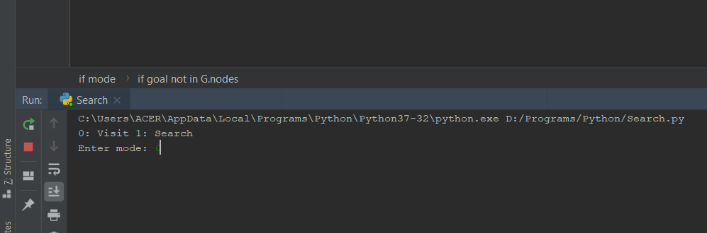

+Nhập dữ liệu:

.Cấu trúc nhập:

>Nhập các đỉnh có cạnh nối liền với nhau theo từng cặp:

VD: “Ho Chi Minh” có nối với 3 tỉnh “Quy Nhon”, “Da Nang”, “Binh Duong”,

“Quy Nhon” nối với “Ha Noi”

Ta nhập: Ho Chi Minh, Quy Nhon

Ho Chi Minh, Da Nang

Ho Chi Minh, Binh Duong

Quy Nhon, Ha Noi

>Không cần theo thứ tự (nhập “Quy Nhon, Ha Noi” trước hay sau đều được)

>Thứ tự xuất hiện giữa các thành phố nối liền chung với 1 thành phố nào đó có

ảnh hưởng (theo VD trên thì “Quy Nhon” xuất hiện trước “Da Nang”, “Binh

Duong” nên khi sử dụng thuật toán lúc tìm duyệt hay tìm kiếm trên cây sẽ

nhận định theo thứ tự “Quy Nhon”, “Da Nang”, “Binh Duong”

.Khi muốn kết thúc nhập cho phần các quan hệ cảu đỉnh với nhau: nhập “exit”

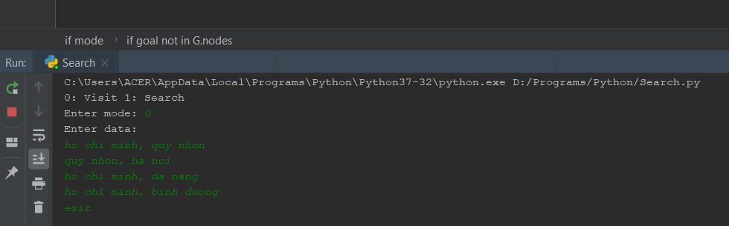

+Nhập đỉnh xuất phát (Root):

+Nhập đỉnh muốn tìm (Goal): chỉ xuất hiện khi chọn cho độ tìm kiếm trên cây (Search)

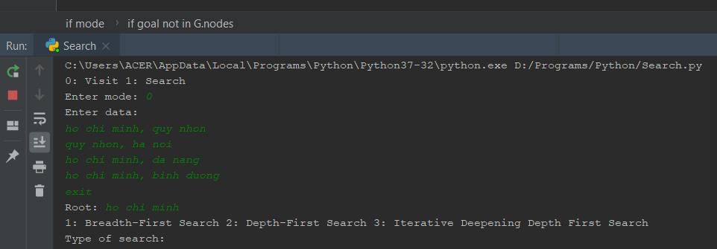

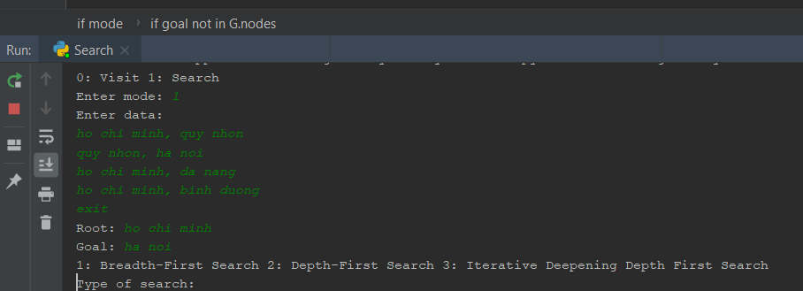

+Nhập thuật toán muốn sử dụng: (nhập số)

.Có 3 loại: Breath-First Search (BFS), Depth-First Search (DFS), Iterative Deepening Depth

-First Search (IDDFS)/ Iterative Deepening Search(IDS)

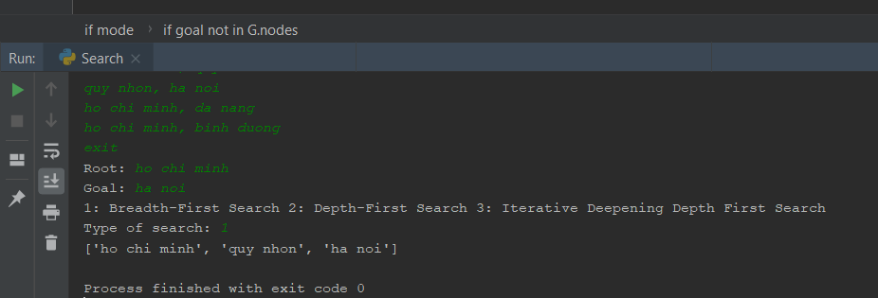

+Nhập độ sâu: chỉ xuất hiện khi chọn thuật toán IDDFS

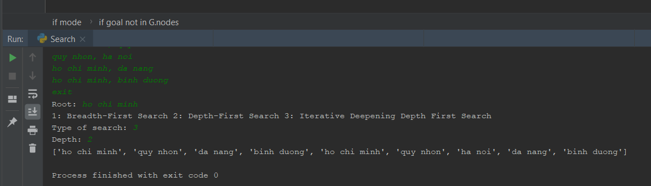

-Sau đó màn hình sẽ tự xuất kết quả

+Cách duyệt nếu chọn chế độ duyệt cây

+Đường đi tới đích nếu chọn chế độ tìm kiếm trên cây